毀滅與新生：超大質量黑洞觸發的恆星形成
EASY天文地科小站 ・2022/03/18

2022 年 1 月底，兩位天文學家在頂尖科學期刊《自然》發表的論文中，宣布他們發現矮星系「Henize 2-10」中的超大質量黑洞，觸發了一批新恆星的誕生。可是，我們印象中的黑洞不是會以極強的重力撕碎、吞噬周遭一切的嗎？怎麼這樣毀滅性的天體，居然還能誕生新的恆星？今天就讓我們來一探究竟！
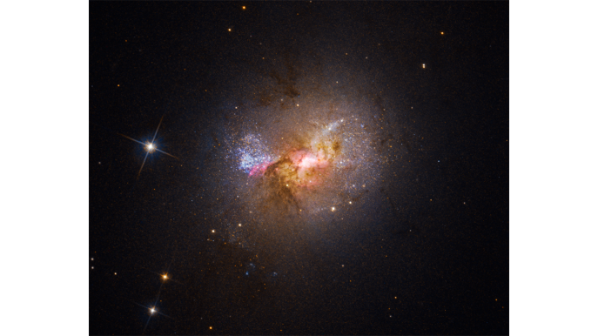哈伯太空望遠鏡拍攝的 Henize 2-10 矮星系。圖／Hubblesite
黑洞：宇宙燈塔核心
多數人對黑洞的印象，大概是一個擁有強大重力、會撕碎與吞噬一切的純黑球體。由於連光也無法逃離它的魔爪，因此黑洞總是隱身在宇宙黑暗的背景中難以觀測。

這樣的圖象雖然大致正確，卻不是事情的全貌。黑洞確實會以它強大的重力吃進物質，天文學家也確實相信茫茫星海中，有許多難以觀測的黑洞漫步其中。但是被黑洞重力捕獲的物質，往往不會直直地朝黑洞落去，而是會在黑洞週遭形成一個旋轉的盤狀構造，稱為「吸積盤 Accretion Disk」。

在吸積盤上，物質之間不斷的碰撞、摩擦、緩緩向黑洞靠近，在過程中將重力位能轉化為動能、熱能、磁能等各式各樣的能量形式，並釋放出橫跨伽瑪射線到無線電波的電磁輻射。在許多系統中，還可以觀測到物質快速的從黑洞附近噴出，通常速度較慢（約每秒數百至數千公里）者通常稱為「外流 Outflow」，速度較快（接近光速）者則稱為「噴流 Jet」。

黑洞產生的輻射、噴流與外流，不僅讓我們能夠用各式各樣的觀測手段去尋找和研究黑洞，它們同時也會對黑洞所在的環境產生影響。

尤其當身處星系中心、質量是太陽數百萬倍以上的「超大質量黑洞 SMBH」們在大快朵頤週遭的氣體時，能夠以太陽數百萬倍、甚至數千億倍以上的功率釋放能量，成為宇宙中最明亮的天體。

如此龐大的能量，足以影響整個星系乃至於星系團的演化。它可能促進星系中恆星的形成，為星系帶來新生；或者是抑制星系中恆星的形成，讓星系變得死氣沉沉。另一方面，星系中恆星的形成、超新星爆炸等其他現象，也會決定有多少氣體能夠流到位於星系中心的黑洞上，從而影響黑洞的成長。

超大質量黑洞與星系之間互相影響、共同演化的機制，統稱為「活躍星系核回饋 AGN Feedback」，是當代天文物理非常重要的研究領域。

過去 20 多年的無數理論與觀測成果，讓天文學家相信活躍星系核回饋確實對星系的演化有重要的影響。但是具體是怎麼影響？影響多大？目前仍沒有明確的結論，甚至連直接的觀測證據都十分稀少。因此，天文學家迫切的想要找到更多活躍星系核回饋的直接證據，了解黑洞究竟是怎麼與星系一同成長。

瞄準目標：矮星系 Henize 2-10
在這個研究中，天文學家鎖定位在羅盤座（Pyxis）、距離地球約 3400 萬光年的矮星系「Henize 2-10」。過去其他天文學家以無線電與 X 射線觀測的結果顯示，這個星系中心可能有一個正在進食的超大質量黑洞，因此是尋找活躍星系核回饋證據的絕佳場所。
為了得到高解析度的影像，天文學家使用哈伯太空望遠鏡仔細的研究星系中心的影像與光譜，發現在星系的中心有一道長約 500 光年、由游離氣體組成的纖維狀結構，源自星系中心的超大質量黑洞噴出的外流。而黑洞東方（圖中的左手邊）約 230 光年外，有一片正在形成許多新恆星的區域（稱為恆星形成區），與外流相連。
天文學家仔細分析星系的光譜後，認為黑洞的外流正是催生這片恆星形成區的幕後推手。因為外流推擠、壓縮了星系中的氣體，增加了氣體的密度，才進一步激發了這批新恆星的形成。對研究黑洞與活躍星系核的天文學家來說，這無疑是一次振奮人心的發現！

結語：萬里長征的一小步
黑洞不只是能夠吞噬一切的引力怪獸。它在囫圇吞棗的過程中，其實可以釋放出巨大的能量。尤其是位於星系中心的超大質量黑洞們，它們產出的能量之龐大，甚至能夠影響整個星系的演化，稱為活躍星系核回饋。但是怎麼影響？影響多大？天文學家們仍在積極的研究。
這次在 Henize 2-10 星系中觀測到的黑洞外流與其激發的恆星形成，是活躍星系核回饋相當重要的直接證據。未來，天文學家將繼續在更多的星系中，尋找黑洞與星系互動的蛛絲馬跡，直到揭開活躍星系核回饋的神秘面紗。
https://pansci.asia/archives/345615

反思問題
- 對超大質量黑洞吸積盤與噴流的數值模擬。在吸積盤上，物質以圓形軌道環繞黑洞，並緩緩的向內移動，直到最終在吸積盤的最內側被黑洞吞噬。而從黑洞兩極高速噴出的物質，則形成了噴流。你可透過影片進一步了解。https://youtu.be/2sU8UBxNPSI

